附件2：
单一来源说明

根据山东省财政厅、山东省卫生健康委员会《关于全面启动推广财政电子票据跨省报销工作的通知》（鲁财综〔2025〕44 号）文件中，“2025年年底前，省本级及各市全面完成三级以上医疗卫生机构财政票据系统和业务系统升级改造”的要求，现需对我院在用的电子发票系统进行升级改造，以实现“省内各市之间、全省与全国其他省份之间的财政电子票据跨省报销业务”的要求。我院需要对现有的医疗电子票据系统接口升级改造。从单一来源合规性、本省情况等方面，建议采用单一来源方式将福建博思软件股份有限公司作为采购服务商，具体说明如下：
一、单一来源合规性说明
《中华人民共和国政府采购法》第三十一条中规定“符合下列情形之一的货物或者服务，可以依照本法采用单一来源方式采购：1.只能从唯一供应商处采购的；2.发生了不可预见的紧急情况不能从其他供应商处采购的；3.必须保证原有采购项目一致性或者服务配套的要求，需要继续从原供应商处添购。”
- 财政部票据系统从2007年起进行票据电子化改革，期间一直由福建博思软件股份有限公司负责系统建设与实施服务，并且福建博思软件股份有限公司具有财政电子票据管理系统和医疗电子票据管理系统的专利及软件著作权。
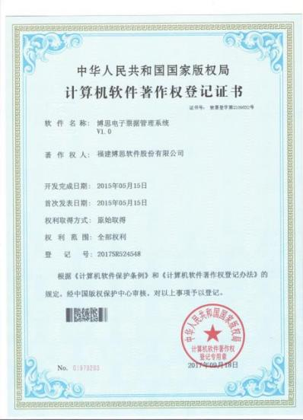
博思电子票据管理系统V1.0 财政票据电子化改革管理系统 V1.0 医疗行业电子票据管理系统V1.0
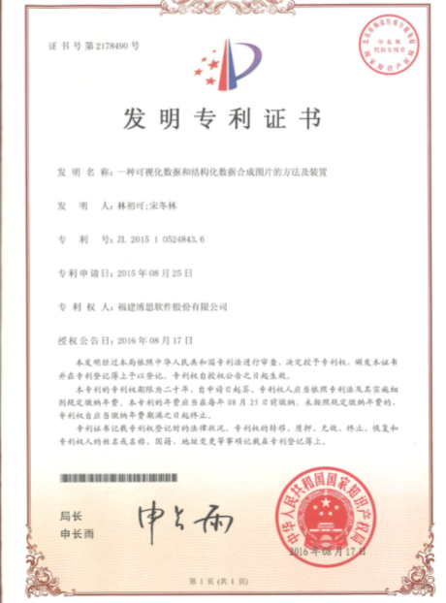
电子票据展示专利证书 票据物联套件
- 福建博思软件股份有限公司作为我院医疗电子票据系统及财政部、省财政厅的财政电子票据管理平台的三方原有系统供应商，为保证项目一致性或服务配套，同时考虑到跨省入账报销涉及到单位侧、市财政、省财政、财政部四方系统的交互，由福建博思软件股份有限公司承建能够更好保证系统的无缝对接，且在实施服务和成本上均可得到高质量的保障。
二、本省情况
- 我省作为第一批跨省入账报销试点省份，需要在山东省财政厅现有电子票据公共服务平台基础上增加跨省报销功能，目前该功能由福建博思软件股份有限公司承建。
- 枣庄市截止到目前已完成医疗电子票据建设的医疗机构均使用福建博思软件股份有限公司的产品。
- 由于本次医疗电子票据升级的目的是要进行跨省份全社会流转，对接医保部门、商保公司等，且前我国跨省报销尚处于起步阶段，后期可能存在系统升级改造、标准调整等情况，并需要提供统一标准的社会化服务。而福建博思软件股份有限公司作为财政部票据系统的系统供应商，能够深刻理解并按照财政部标准与要求开发建设与实施落地，因此选择该公司能最大程度保障系统的稳定性、规范性和未来兼容性。
鉴于上述情况，为了使我院尽快能够按照财政部的规范完成医疗电子票据的跨省入账报销工作，并充分考虑到系统建设的实施能力、成本及未来全国同步的系统升级的稳定性与便利性，建议采用单一来源的方式将福建博思软件股份有限公司作为医疗电子票据系统接口升级改造的实施服务商。

医院信息科
2026年6月

